A partir del siguiente diagrama E-R se pide realizar el diseño lógico para pasar a tablas.

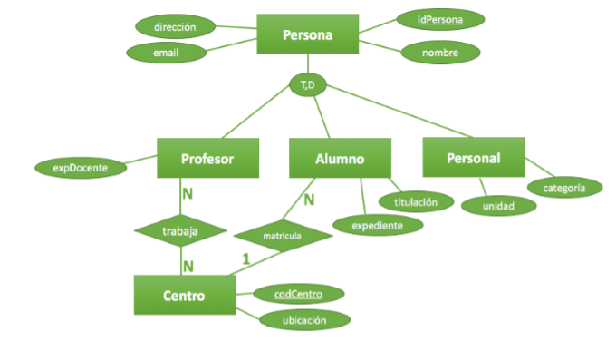

Persona{idPersona, nombre, dirección, email}

Clave Principal{idPersona}

Profesor{idPersona, expDocente}

Clave Principal{idPersona}

Clave Ajena{idPersona} 🡺 Persona{idPersona}

Alumno{idPersona, titulación, expediente}

Clave Principal{idPersona}

Clave Ajena{codCentro} 🡺 Centro{codCentro}

Clave Ajena{idPersona} 🡺 Persona{idPersona}

Personal{idPersona, unidad, categoría}

Clave Principal{idPersona}

Clave Ajena{idPersona} 🡺 Persona{idPersona}

Centro{codCentro, ubicación}

Clave Principal{codCentro}

Trabaja{codCentro, idPersona}

Clave Primaria{codCentro, idPersona}

Clave Ajena{codCentro} 🡺 Centro{codCentro}

Clave Ajena{idPersona} 🡺 Profesor{idPersona}